PROPONEMOS ACCIONES PARA LA PROMOCIÓN DE LA IGUALDAD Y LA PREVENCIÓN DE LA VIOLENCIA.

*Holiwis gente xd, les saluda Rachell, esta vez no demoré en traerles el docx, no se preocupen, ya no demoraré en subirlos porque ya arreglé mi agendita jsjsjsjs, siéndoles sincera, ya no sabía ni qué hacer con tanto acumulado :c, pero para todo hay solución, en fin.* En esta actividad, propondremos acciones para la promoción de la igualdad y la prevención de la violencia.

Para acercarnos al tema, leamos con atención la siguiente historia:

¡Hola! Me llamo Lucía. Soy la última hija de 3 hermanos y estoy cursando el cuarto grado de secundaria. Mi madre es comerciante y vende papas, cebollas y ajos, mientras que mi papá vende juanes. Les cuento que mi mamá es de Huancayo y mi papá es de Nauta, Loreto. Mis hermanos y yo nacimos en Iquitos. Como soy la última hija, mis hermanos decían que con que sepa leer y escribir estaba bien, y que debía asumir más responsabilidades en la casa, ya que mis padres trabajan. En principio, asumí que lo decían en broma, pero luego tenían una forma extraña de saludarme, con un golpe a la altura del hombro. Yo les decía si podían ser más cariñosos conmigo, y me dijeron que no son mujercitas, y que esas son cosas raras en los hombres. El año pasado, en un programa de radio de Tutoría, escuché que la violencia genera más violencia y pensé que tal vez mis hermanos eran víctimas de algún tipo de violencia en su entorno social, y decidí averiguar. Un día, mientras regresaba de comprar mascarillas y alcohol para seguir cuidándonos de la COVID-19, un sujeto desde una esquina llamó a uno de mis hermanos: “Hey, vicuña, dile a tu mamá, digo a tu papá, que me traiga un juane”. Mi hermano no reaccionó para nada, solo atinó a decir “en un momento le traigo”. Comprendí el trato de mis hermanos hacia mí, así que aproveché un domingo que estábamos desayunando para contarle a mis padres lo que sucedía y les dije a mis hermanos que ya no estamos en la época donde se humillaba a alguien por ser de la sierra o de la selva, o por practicar un oficio que normalmente practica una mujer o un hombre. Y aproveché para invitarlos a escuchar las charlas virtuales de la Demuna de Maynas sobre la promoción de la igualdad y prevención de todo tipo de violencia. Finalmente, mis padres nos dijeron que debemos sentirnos orgullosos de nuestro origen e identidad, y que esto debe ser una posibilidad de unirnos y de luchar contra todo tipo de estigma que genere violencia y las diferencias que nos separan como peruanas y peruanos.

Después de haber leído atentamente las historias, reflexionamos y respondemos las siguientes preguntas:

* **¿Cuál es el problema que afrontó Lucía?**

-La violencia por parte de sus hermanos.

* **¿Por qué los hermanos de Lucía se relacionaban con violencia hacia ella?**

-Sufrían violencia en su entorno…………….

* **¿La actitud de los hermanos de Lucía era correcta?, ¿por qué?**

-No, porque…………

* **¿Qué hubieras hecho en el lugar de Lucía?**

-Aconsejarlos, decirles que la promoción de la igualdad implica que las mujeres, los hombres, las niñas y los niños tengamos los mismos derechos, los mismos recursos, las mismas oportunidades y la misma protección…………………

**¡Ponemos en práctica lo aprendido!**

Luego de reflexionar sobre lo que implica promover la igualdad y luchar contra todo tipo de violencia, estamos listas y listos para poner en práctica lo aprendido.

El reto de ahora consiste en lo siguiente:

Primero. Elijamos una canción y cambiemos la letra por mensajes que promuevan la igualdad y la prevención de la violencia.

Segundo. Elaboremos un dibujo que contenga lo más positivo de la canción que hemos creado y nos dé fuerzas para luchar por la igualdad y contra la violencia.

Tercero. Compartamos el trabajo con familiares, compañeras, compañeros y tutora o tutor.

Recuerda: Seamos creativas/os y organicemos nuestras producciones utilizando el material que tengamos a nuestro alcance.

Ahora, veamos juntas y juntos nuestros aprendizajes. Marca con un aspa “X” en los recuadros correspondientes.

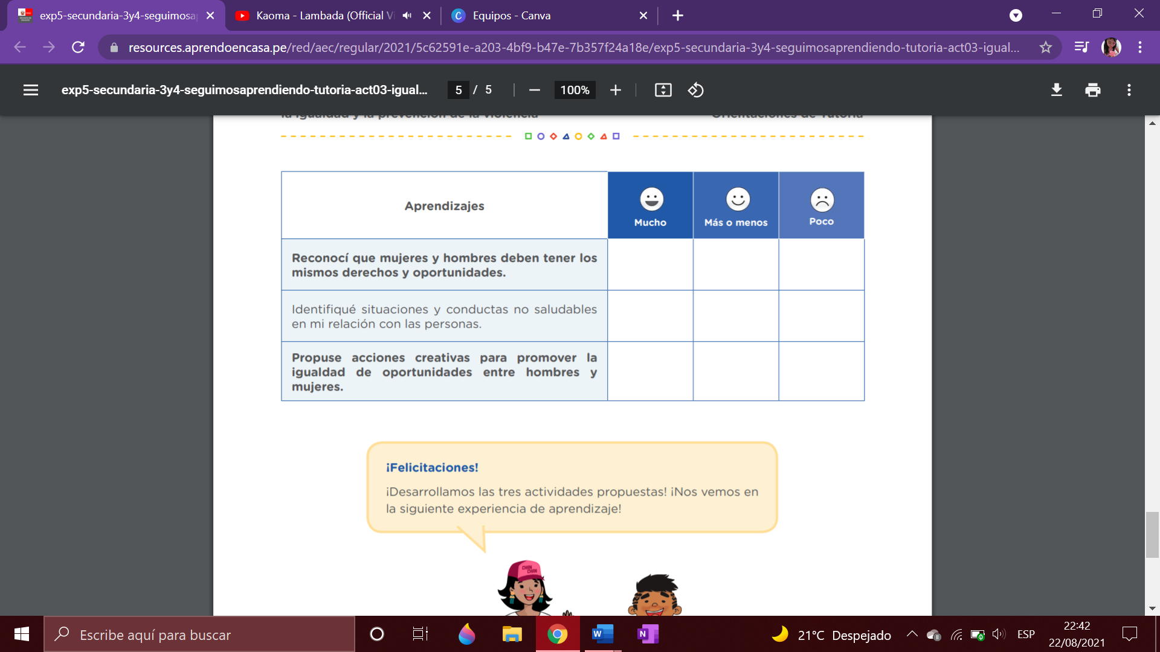

La canción que escogí fue: 'Waka Waka' de Shakira. Le pondré una imagen referente, es así como ustedes deben hacerlo, una canción cualquiera, pero cámbienles las palabras, así como hice yo.

******llego el momento,

caen las murallas

va a comenzar

la única justa

de las batallas.

Denuncia,

no existe el miedo

quítate la cinta de la boca,

ponte de pie

y vuelve al mundo.

y la presión

que sientes

espera en ti,

tu gente!

ahora vamos por todo

y te acompaña la suerte

samina mina zangaléwa

porque eres libre de violencia.

samina mina ¡eh! ¡eh!

waka waka ¡eh! ¡eh!

samina mina zangaléwa

porque eres libre de violencia!

oye tu dios y

no estarás sola

llegas aquí

para brillar

lo tienes todo.

La hora se acerca

es el momento

vas a ganar

cada batalla

ya lo presiento.

hay que empezar

a combatir la violencia

para tocar

el cielo.

ahora vamos por todo

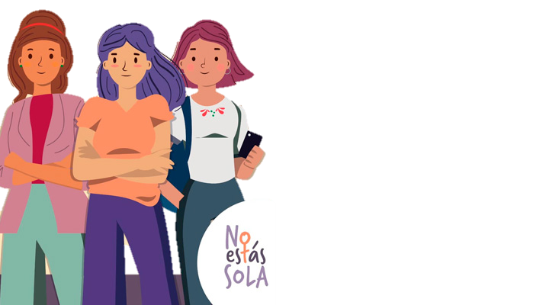y todos vamos por ellos

samina mina zangaléwa

porque eres libre de violencia.

samina mina ¡eh! ¡eh!

waka waka ¡eh! ¡eh!

samina mina zangaléwa

porque eres libre de violencia.

samina mina ¡eh! ¡eh!

waka waka ¡eh! ¡eh!

samina mina zangaléwa

porque eres libre de violencia.

En canva les he dejado el diseño, parecido a este, lo podrán ver en la carpeta de 3ro y 4to de Sec. Exp5. Ahí lo podrán editar y todo lo que quieren hacerle.

Aquí les dejo el link para que ingresen los que aún no se han unido, ES GRATIS, ES CANVA PRO, no van a pagar nada, ni voy a cobrar nada, aprovechen: <https://www.canva.com/brand/join?token=sBjGM070ADjCWOFdKpZE7g&brandingVariant=edu&referrer=team-invite>